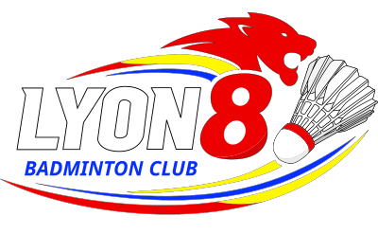
LYON 8 BADMINTON CLUB
Dossier de Partenariat & Sponsoring
Saison 2025 / 2026
[Insérer ici la photo du maillot du club]

Rejoignez l'aventure d'un club en plein essor, ancré dans le 8e arrondissement de Lyon,

Introduction
[TEXTE]
1. Titre 1
[Texte]

2. Titre 2
[Texte]

3. Tableau
[Texte]

AAA | AAA | AAA
[blank] | [blank] | [blank]
[blank] | [blank] | [blank]
[blank] | [blank] | [blank]
TOTAL | [blank] | [blank]

Note : [Texte]

4. Photos
[Texte]

PHOTO 1  [Insérer ici la photo] | PHOTO 2  [Insérer ici la photo]

